LAPORAN PRAKTIKUM INTERNET OF THINGS (IoT)

Fakultas Vokasi, Universitas Brawijaya

**Praktik Akses API Melalui   
Simulasi WOKWI**

**Author(s)** : *Dzakwan Adiyatma Aryasuta*

*Fakultas Vokasi, Universitas Brawijaya*

*Email : aryasuta04@gmail.com*

**Abstract** (Abstrak)

Menyambungkan API yang telah dibuat sebelumnya di laravel sebelumnya untuk mengintegrasikan ke dalam WOKWI. Penyimpanan datanya menggunakan Mysql untuk databasenya dan ngrok untuk dapat diakses oleh WOKWI. Ini nantinya akan diuji coba menggunakan simulasi suhu yang datanya akan dikirim secara otomatis ke Database.

Keywords—Internet of Things, Visual Studio Code, Laravel, WOKWI

**1. Introduction** (Pendahuluan)

Tugas ini dilakukan untuk dapat membuat Simulasi Iot di wokwi yang berjalan di visual studio code yang akan tersambung API laravel, ngrok dan mysql untuk dapat menyimpan hasil dari Iot ke dalam database menggunakan API yang telah dijalankan.

* 1. **Latar belakang** praktikum IoT yang dilakukan

Praktik ini dilakukan supaya bisa menyimpan data dari simulasi IoT wokwi yang dijalankan di visual studio code menggunakan API laravel yang telah dibuat kemarin. Nantinya IoT dan API tersebut akan dintegrasikan supaya bisa menyimpan hasil data simulasi IoT ke dalam database Mysql.

**1.2 Tujuan eksperimen**

Mengintegrasikan API laravel yang telah dibuat dengan simulasi IotT WOKWI

**2. Methodology (Metodologi)**

Jalankan API laravel yang telah dibuat. Setelah itu buat simulasi IoT yang dapat berjalan di WOKWI visual studio code lalu integrasikan IoT tersebut menggunakan API laravel serta ngrok untuk dapat menyambung dan menyimpan data yang telah dikeluarkan oleh simulasi IoT

**2.1 Tools & Materials (Alat dan Bahan)**

Sofware(VScode, Laravel, Ngrok, XAMPP, WOKWI, Platform IO IDE)

**2.2 Implementation Steps (Langkah Implementasi)**

> Langkah-langkah dalam menyusun sistem, pengkodean, dan pengujian

1. sambungkan API Laravel yang sudah dibuat dengan menjalankan di port 8080

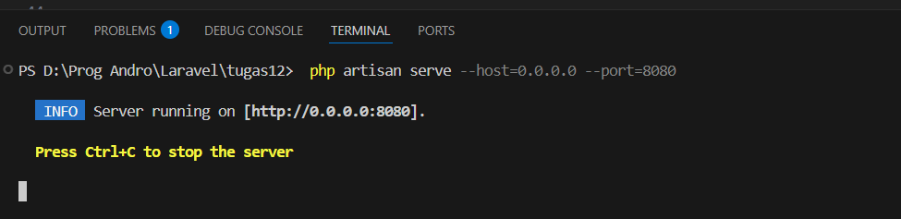

2. buat projek baru untuk membuat IoT nya

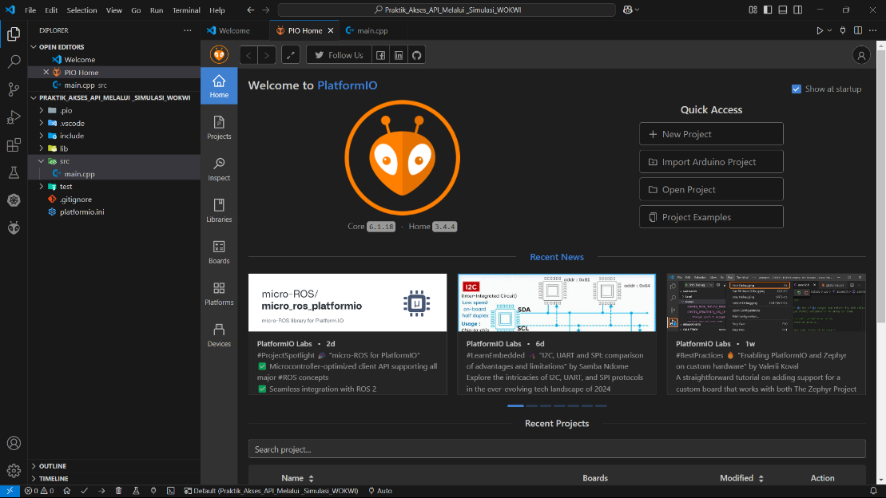

3. Ganti kodingan di main.cpp untuk pengetesan sambungan Wokwi dengan API yang berjalan

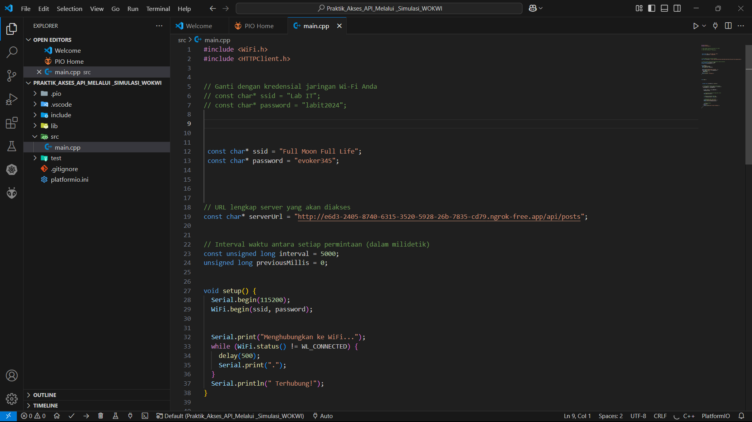

4. nyalakan ngrok dan ubah url nya menjadi http serta jalankan di port 8080 seperti di bawah

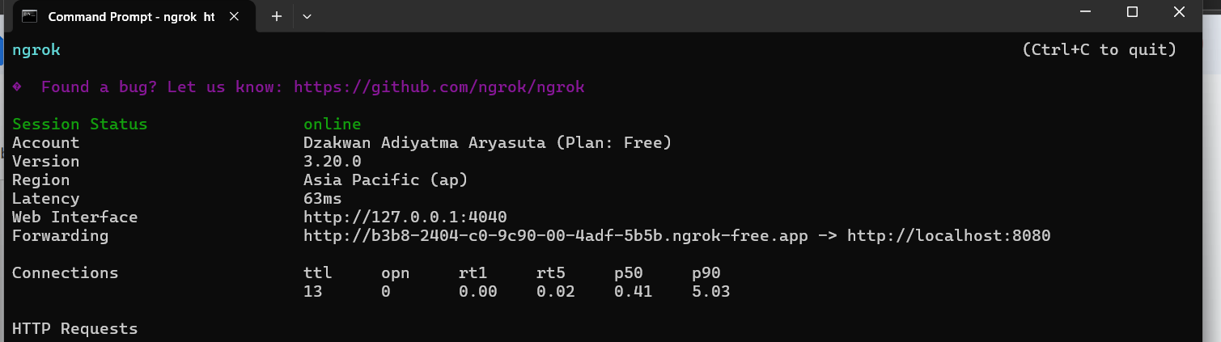

5. buat file wokwi.toml nya

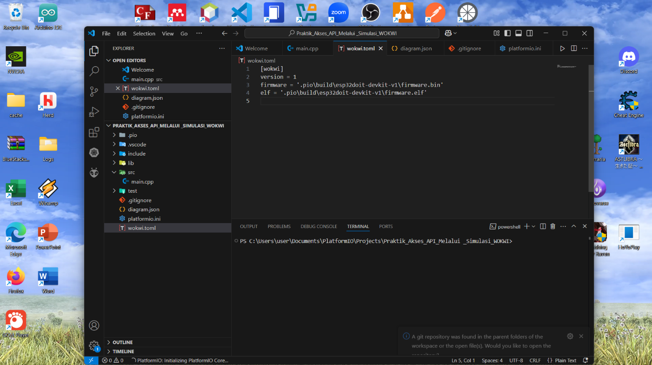

6. setelah itu buat digram.json nya

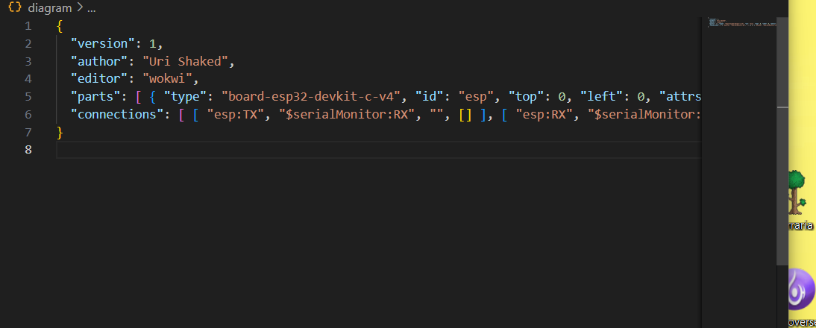

7. selanjutnya jalankan apakah bisa tersambung ke server dan apabila mengirimkan HTTP 200, artinya berhasil tersambung ke server

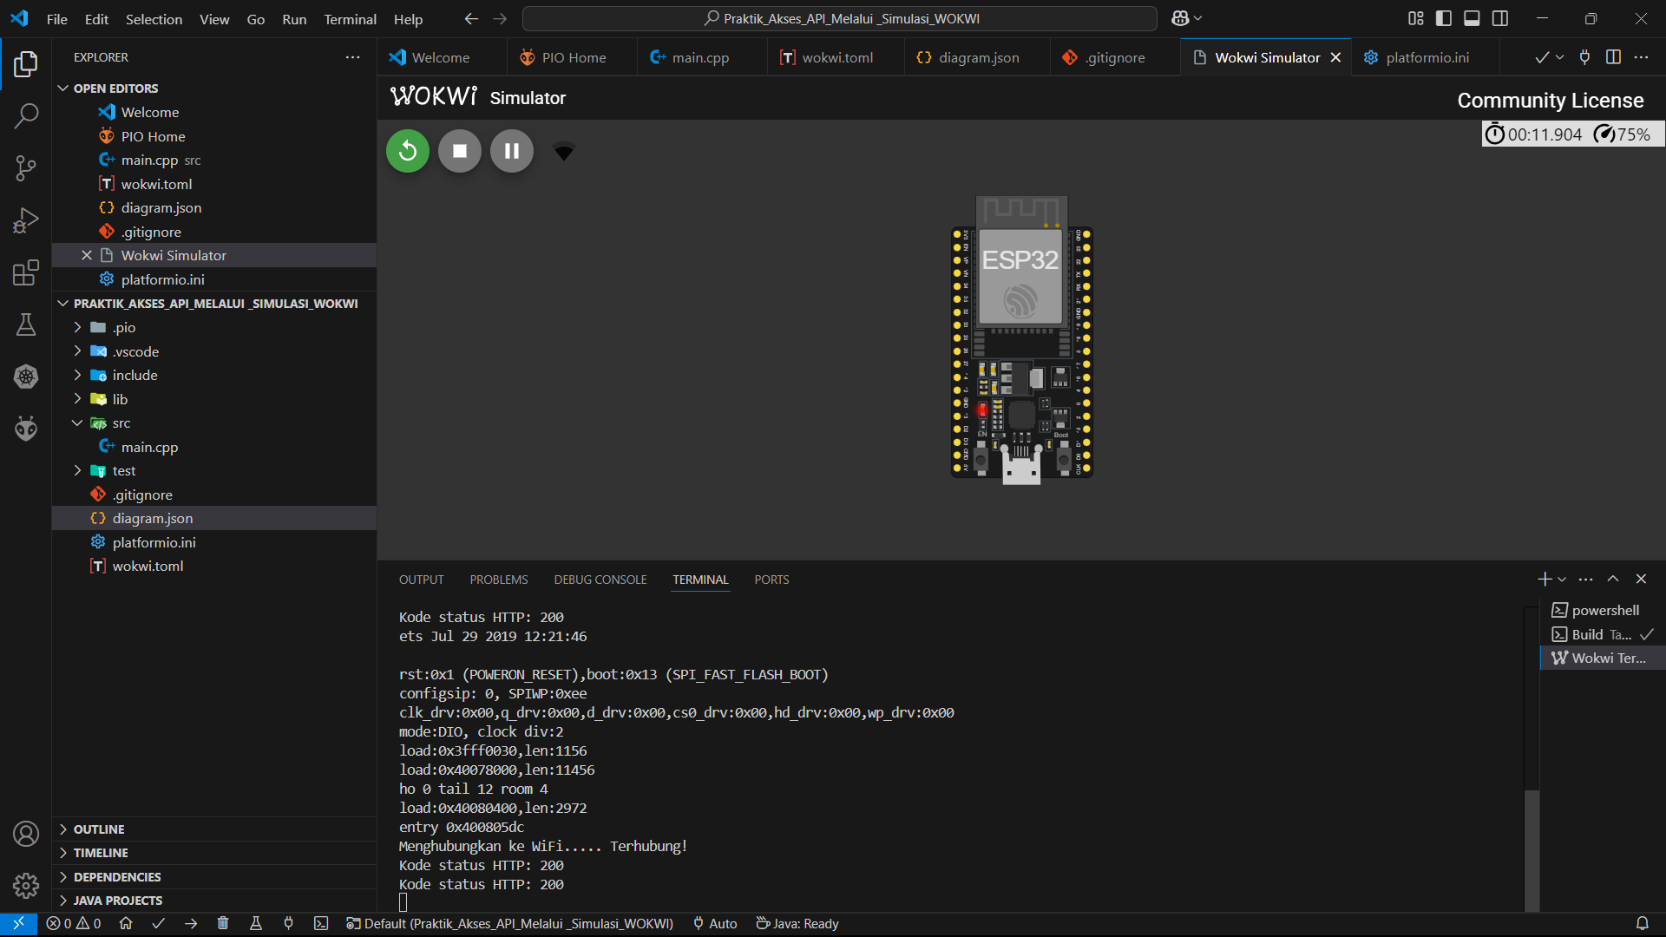

8. berikutnya buat diagram.json sensor suhu dan kelembapan untuk mengetes pengiriman data simulasi ke database

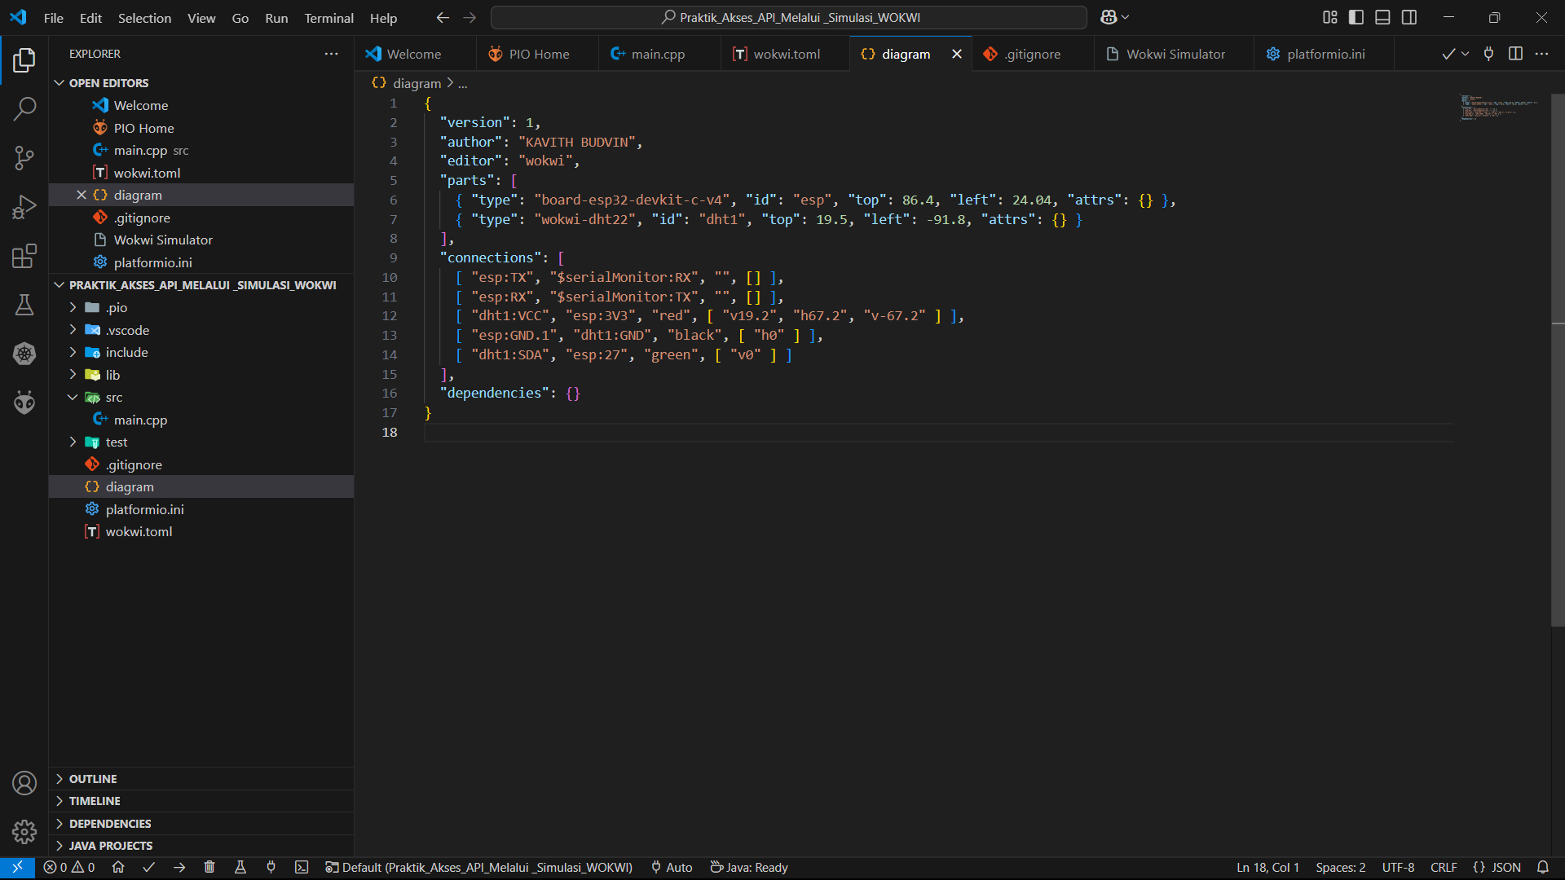

9. tambahkan kodingan di platformio.ini untuk sensor suhunya

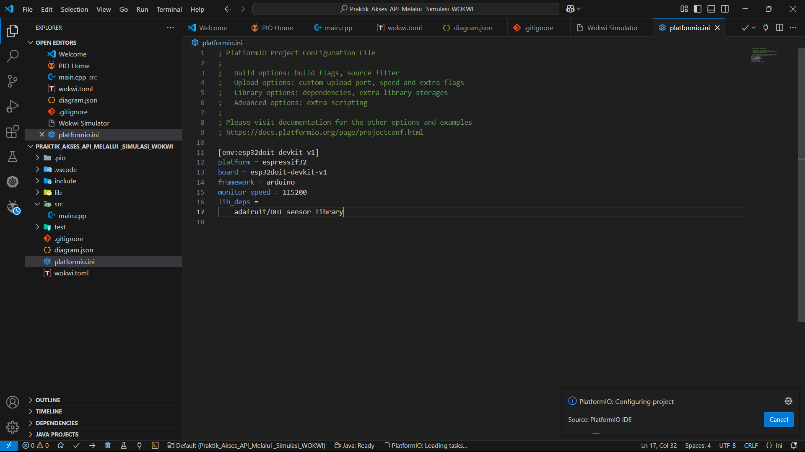

9. Ganti kodingannya di main.cpp untuk bisa menjalankan sensor suhu, tersambung ke server dan mengirimkan data ke database

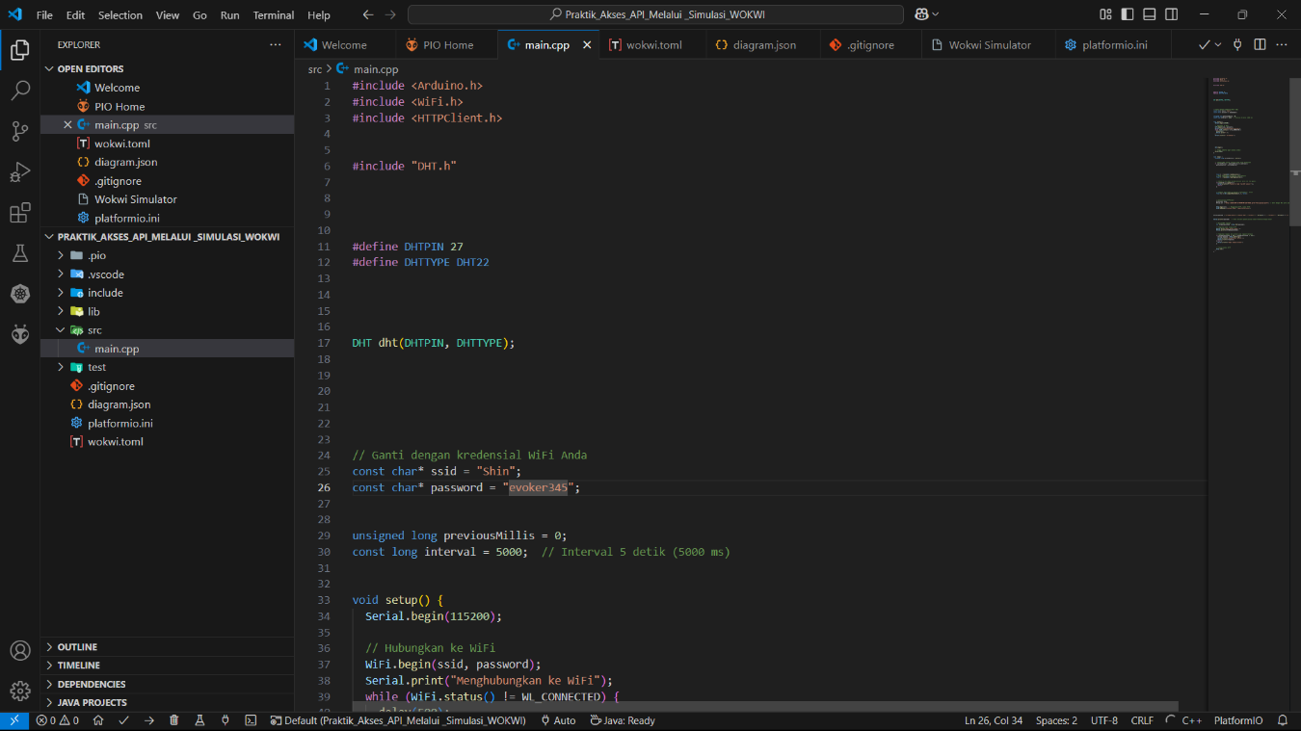

10. setelah itu jalankan IoT nya, nantinya akan berjalan seperti ini dengan mengirimkan data ke database sesuai dengan suhu yang terdeteksi dari mengedit nilainya

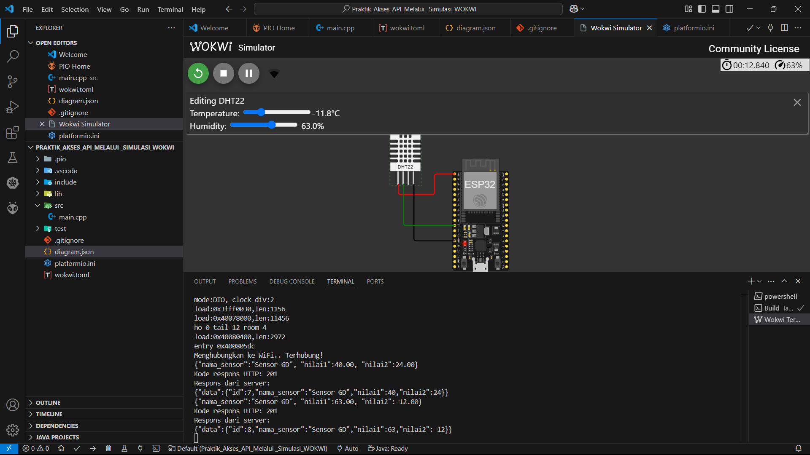

11. saat di cek di database akan keluar seperti ini

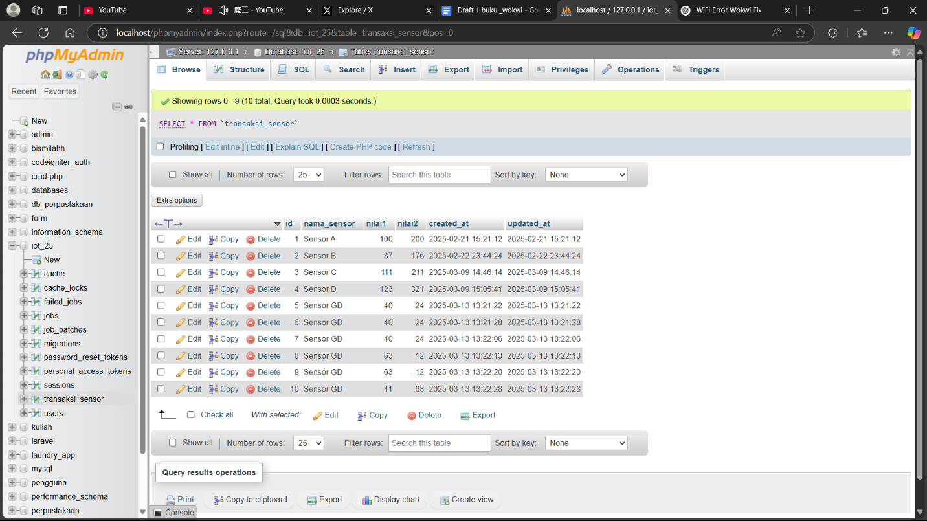

12. berikutnya menggunakan ngrok untuk melakukan POST, dibawah ini tampilan ngrok saat berhasil melakukannya melalui aplikasi postman

13. tampilan postman saat mengirim data menggunakan url yang diberikan ngrok

**3. Results and Discussion (Hasil dan Pembahasan)**

Hasil yang didapat kan adalah sebuah simulasi wokwi yang dapat berjalan dengan API Laravel dan ngrok serta bisa menyimpan data ke dalam database Mysql

**3.1 Experimental Results (Hasil Eksperimen)**

Hasil dari Simulasi IoT dengan mengintegrasikan API laravel, ngrok dan Mysql

1. Keluaran ngrok saat mengirim data

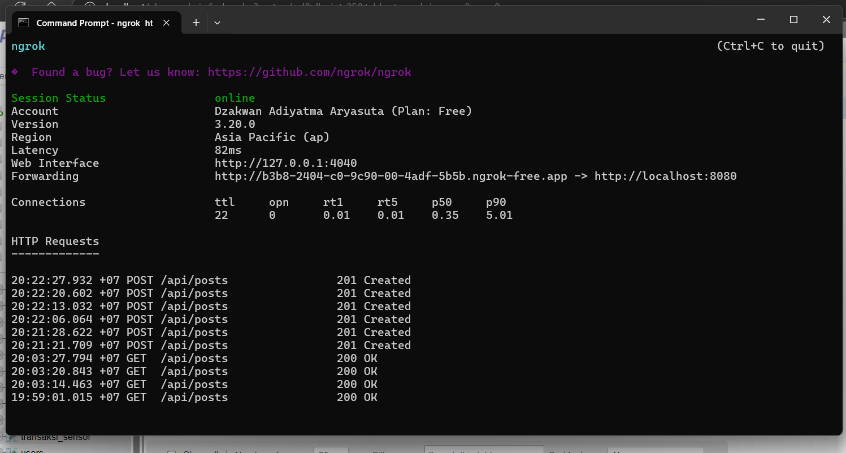

2. Keluaran laravel saat mengirimkan data

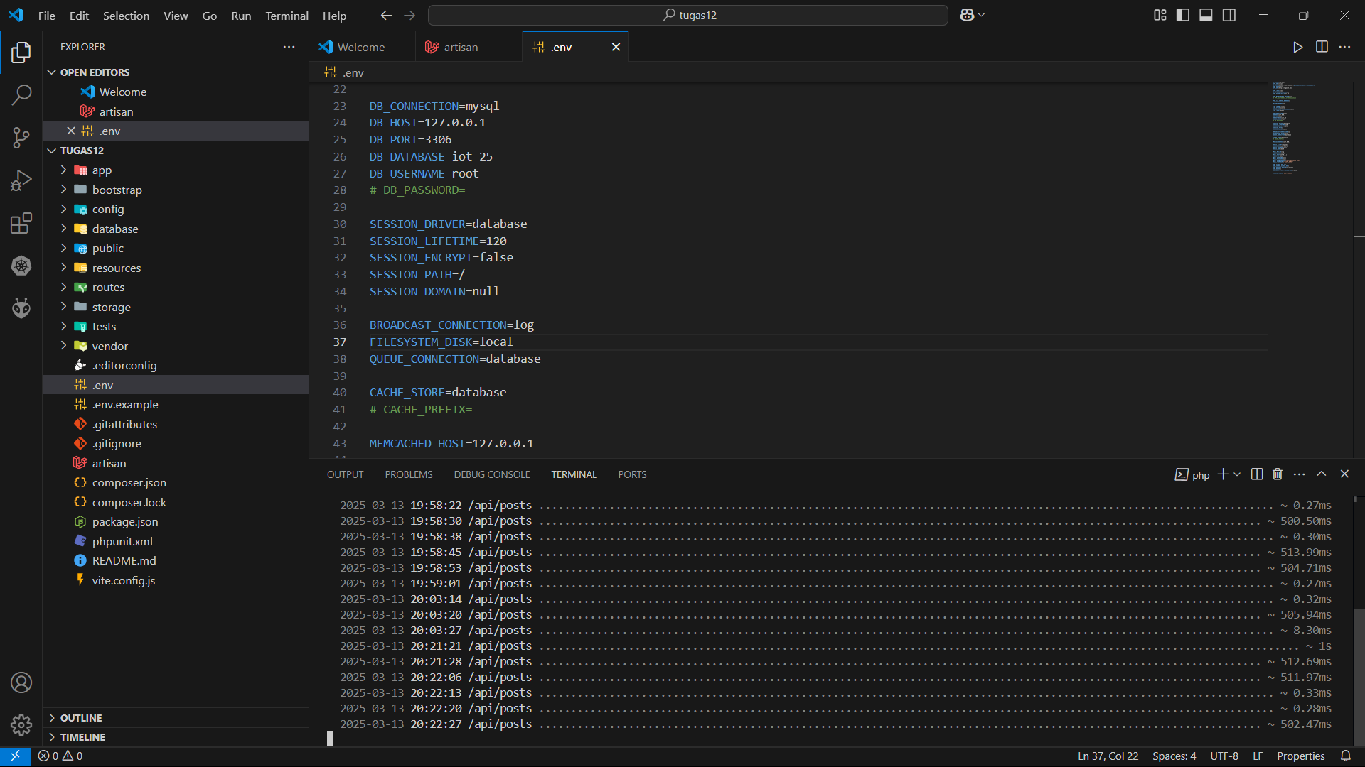

3. Hasil dari pengiriman data simulasi IoT ke database

**4. Appendix (Lampiran, jika diperlukan)**